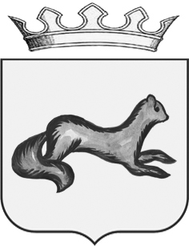

АДМИНИСТРАЦИЯ ОБОЯНСКОГО РАЙОНА
КУРСКОЙ ОБЛАСТИ

П О С Т А Н О В Л Е Н И Е

от 21.03.2014 № 198
г. Обоянь

О внесении изменения в постановление Администрации Обоянского района от 17.12.2012
№ 1088

В соответствии с Номенклатурой должностей для формирования резерва управленческих кадров Обоянского района Курской области (с изменениями), утвержденной Комиссией по формированию и подготовке резерва управленческих кадров Обоянского района Курской области (протокол от 17.02.2014 № 1) Администрация Обоянского района
ПОСТАНОВЛЯЕТ:
1. Внести следующее изменение в постановление Администрации Обоянского района от 17.12.2012 № 1088 «О вопросах формирования и подготовки резерва управленческих кадров Обоянского района Курской области»:
1.1.Абзац 6 Порядка формирования резерва управленческих кадров Обоянского района Курской области изложить в следующей редакции:
«Отбор граждан для включения в резерв управленческих кадров Обоянского Курской области осуществляется по целевым группам должностей:

Должности муниципальной службы Администрации Обоянского района Курской области, относящиеся к высшей группе должностей | до 4
Должности муниципальной службы Администрации Обоянского района Курской области, относящиеся к главной группе должностей | до 16
Должности муниципальной службы Администрации Обоянского района Курской области, относящиеся к ведущей группе должностей | до 2
Должности руководителей районных муниципальных казенных, бюджетных учреждений | до 11

2. Постановление вступает в силу со дня его подписания и полежит размещению на официальном сайте муниципального района «Обоянский район» Курской области в сети «Интернет».

Глава Обоянского района Н. В. Черноусов

исп. Т. В. Бабаскина
т. (47141)2-23-81

